แบบฟอร์มการประเมินความเสี่ยงการทุจริต ๕ ขั้นตอนตามคู่มือฯ ของสำนักงาน ป.ป.ท.
ขั้นตอนที่ ๑ การคัดเลือกกระบวนงาน หรือโครงการ / ขั้นตอนที่ ๒ การกำหนดประเด็นความเสี่ยงการทุจริต
ชื่อหน่วยงาน..........................................................................................................................................................................................................
ประเภทความเสี่ยงด้านที่ ......................................................................................................................................................................................
ชื่อ กระบวนงาน / โครงการ....................................................................................................................................................................................
ลำดับที่ | ขั้นตอน  การดำเนินงาน | ประเด็นความเสี่ยง  การทุจริต
1
2
3
4
....

ขั้นตอนที่ ๓ การกำหนดเกณฑ์การประเมินความเสี่ยงการทุจริต

เกณฑ์โอกาสเกิดการทุจริต (Likelihood)
โอกาสเกิดการทุจริต (Likelihood)
๕
๔
๓
๒
๑

ผลกระทบ (Impact)
ระดับความรุนแรงของผลกระทบ (Impact)
๕
๔
๓
๒
๑

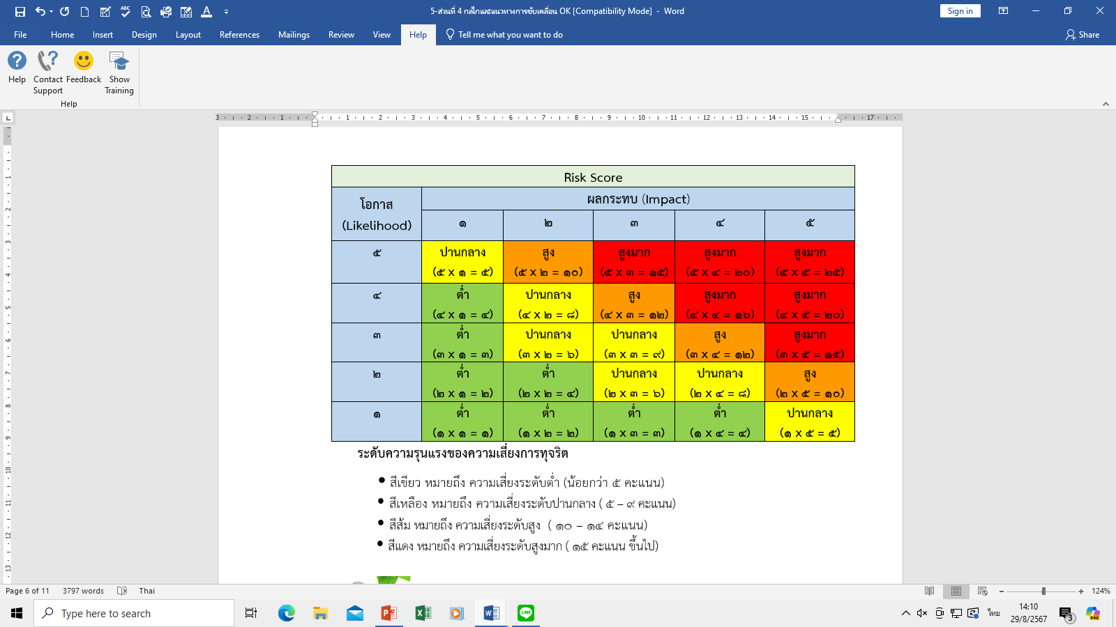

ขั้นตอนที่ ๔ การประเมินความระดับความรุนแรงของความเสี่ยงการทุจริต

ลำดับที่ | ขั้นตอน  การดำเนินงาน | ประเด็นความเสี่ยง  การทุจริต | Risk Score (L x I)
 |  |  | Likelihood | Impact | Risk Score | ระดับ ความเสี่ยง
 |  |  | ๒ | ๔ | ๘ | ปานกลาง

ขั้นตอนที่ ๕ การจัดทำมาตรการควบคุมความเสี่ยงการทุจริต
ชื่อกระบวนงาน/โครงการ ...................................................................................................................................
ลำดับที่ | ขั้นตอนการดำเนินการ | ประเด็นความเสี่ยง  การทุจริต | ระดับความเสี่ยง | มาตรการควบคุมหรือป้องกัน  ความเสี่ยงการทุจริต |  |  | วิธีดำเนินการ | ระยะเวลา | ผู้รับผิดชอบ

ชื่อ - สกุล .................................................................................. (ผู้จัดทำ) ตำแหน่ง.........................................................................

